Результаты
изучения мнения учащихся и учителей о качестве учебного пособия
для 10 класса учреждений общего среднего образования
с белорусским и русским языками обучения
«Немецкий язык / Нямецкая мова»,
повышенный уровень, в 2 ч., с электронным приложением,
авторы – Н.Е. Лаптева и др.
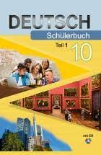
В марте 2021 года Национальный институт образования с целью изучения мнений участников образовательного процесса о новом учебном пособии по немецкому языку для X класса провел анонимное онлайн-анкетирование. В анкетировании приняли участие 227 педагогов и 530 учащихся.
Среди участников анкетирования представители учреждений образования, находящихся в городских населенных пунктах (54,3% учащихся; 50,7% педагогов) и сельской местности (45,7% учащихся; 49,3% педагогов).
В анкетировании приняли участие учителя, имеющие различные квалификационные категории; большинство из них – первую и высшую (36,1% и 40,5% соответственно).

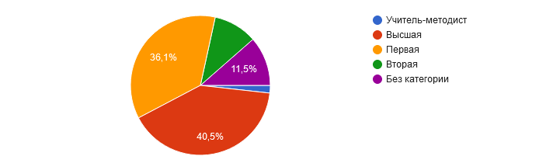

Анализ результатов анкетирования позволил сделать следующие выводы:
В целом учителя и учащиеся положительно оценивают новое учебное пособие. 88,1% учащихся ответили, что им интересно изучать учебный предмет с его помощью; 61,2% учителей считают, что учащиеся не испытывают затруднений в работе с новым учебным пособием.
Большинство педагогов считают, что в учебном пособии в полной мере реализованы дидактические функции: обучающая – 58% педагогов, воспитательная – 70%, развивающая – 67% и мотивационная функции – 52% педагогов.

75,3% опрошенных учителей считают оптимальным сочетание вербальной (словесно-знаковой) и визуальной (схемы, таблицы, диаграммы) форм предъявления учебного материала в учебном пособии.

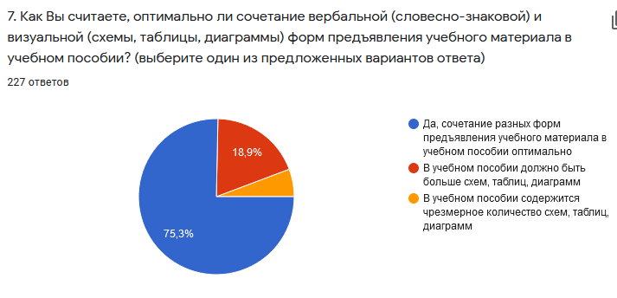

94,9% учащихся считают, что иллюстративный материал, включенный в учебное пособие, помогает лучше усваивать учебный материал по учебному предмету (ответы «да», «скорее да, чем нет»).
Учителя высоко оценили реализацию принципа доступности в новом учебном пособии по немецкому языку. Так, 93% педагогов ответили, что содержание учебного материала доступно для учащихся; 92% опрошенных считают, что содержание учебного материала соответствует возрастным познавательным возможностям учащихся; 92% участников опроса полагают, что содержание учебного материала соответствует уровню предшествующей образовательной подготовки учащихся (ответы «да, в полной мере», «скорее да, чем нет»).

По мнению педагогов учебное пособие позволяет учить учащихся интегрировать информацию, полученную из разных источников (93% опрошенных), применять усвоенные знания и умения для решения учебных и практических задач (91%), интегрировать и применять знания из различных учебных предметов (88%) (ответы «да, в полной мере», «скорее да, чем нет»).

Абсолютное большинство педагогов считает целесообразными используемые в учебном пособии схемы, таблицы, диаграммы, знаки-символы, шрифтовые и цветовые выделения (ответ «да»).

57,7% педагогов считают, что количество вопросов и заданий в учебном пособии оптимально. При этом 29,1% педагогов отметили, что в учебном пособии содержится чрезмерное количество заданий, а 13,2% – их недостаточно для достижения цели учебного предмета.
Педагоги оценили задания, включённые в учебное пособие, следующим образом: 59,5% педагогов считают, что они полностью соответствуют познавательным возможностям учащихся, 51,1% – уровню предшествующей образовательной подготовки учащихся, 47,6% – пяти уровням усвоения учебного материала.

Вместе с тем 37% учащихся отмечают, что им не всегда понятны в новом учебном пособии изложение грамматического материала, 29,4% –таблицы, схемы и 35,1% – задания.

34,7% учащихся используют электронное приложение к учебному пособию, pазмещенное на ресурсе lingvo.adu.by, в классе; 35,3 % – дома; 30 % учащихся – и в классе, и дома.
По мнению педагогов электронное приложение в полной мере способствует формированию и развитию аудитивных умений (74% опрашиваемых), систематизации лексического и грамматического материала (62,6%) и формирование навыков устной речи (67,1%).

В свою очередь 48% учащихся отмечают, что материалы электронного приложения в полной мере способствуют овладению произносительными нормами изучаемого языка; 52% – закреплению и систематизации лексического и грамматического материала; 50% – развитию устной речи.

В целом педагогов удовлетворяет структура (65% опрошенных) и содержание (62%) электронного приложения, а также качество аудиозаписи (83%).
81,9% педагогов используют материалы электронного образовательного ресурса, размещённые на Национальном образовательном портале e-vedy.adu.by; 51,5% учащихся также используют данные материалы.
Наиболее часто встречающиеся ответы учащихся на вопрос «Что бы Вы хотели изменить в учебном пособии?» выглядят следующим образом:
представить больше информации о Беларуси;
увеличить объем учебного материала для подготовки к выпускному экзамену;
увеличить количество текстов для восприятия и понимания речи на слух;
увеличить количество упражнений для систематизации грамматического и лексического материала.
Анализ ответов учителей на вопрос «Какие изменения, на Ваш взгляд, необходимо внести в учебное пособие?» позволил выделить наиболее часто встречающиеся предложения по усовершенствованию учебного пособия:
структурировать учебное пособие поурочно;
выделить в каждом уроке лексический и грамматический материал для продуктивного усвоения;
добавить языковые упражнения, упражнения для развития устной речи учащихся;
добавить видеоматериалы;
увеличить количество упражнений для после текстового этапа (чтение и восприятие, и понимание речи на слух);
расширить словарь.
Результаты анкетирования рассмотрены на заседании секции иностранных языков Научно-методического совета при Министерстве образования Республики Беларусь, обсуждены с авторским коллективом и будут учтены при переиздании учебного пособия.

